Qu'est ce que j'ai fait :
1. Package dizzysNewInfec qui intègre C++ et R :
- Déjà installer l'algorithme exacte “Direct Method”, à la fois déjà utilisé les idées pour l'optimisation de vitesse : (1) dans un ensemble d'un système de réaction, il y a des réactions qui se produisent beaucoup plus fréquemment que d'autres. Pour réduire le temps de recherche d'un évene ment \m, on organise l'indice de l'ordre de réaction, en plaçant les événements qui se produisent les plus fréquemment premier basé sur combien de fois ils se produisent. (2) quand un événement se produit, on ne ré-calcule que les variables qui sont relatives à cet événement.
- déjà utiliser l'algorithme “Tau-leaping method”
- faire les interface à travers R.
- 2D/3D
- appeler facilement les fonctions.
- comparer facilement les dynamics stochastique/deterministique, exact/approximative

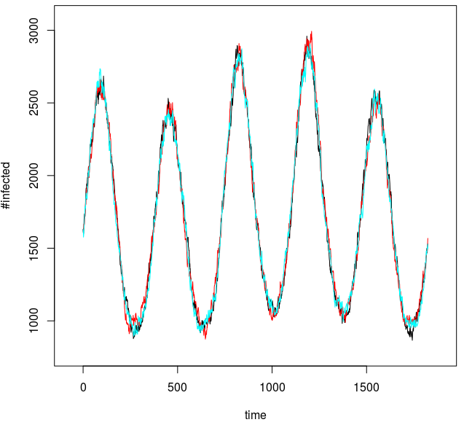 | 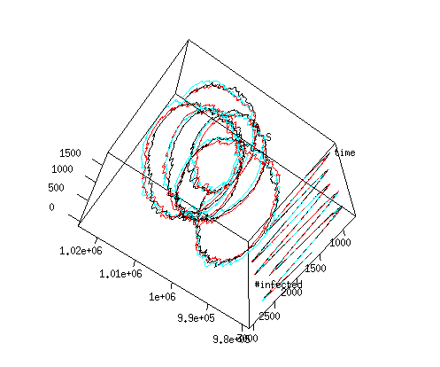
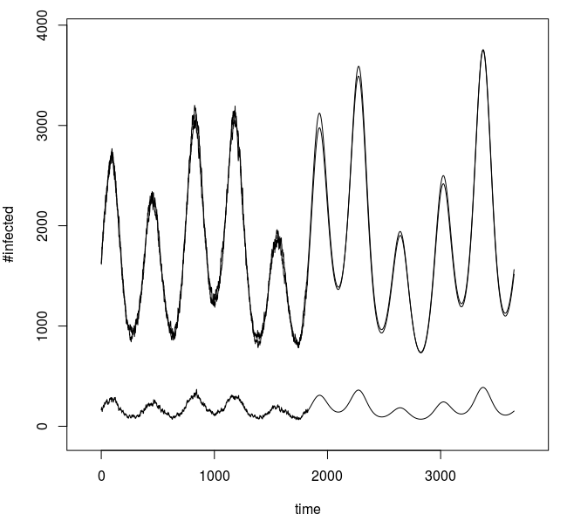

Publicable : Je pense qu'on peut à des conférences techniques.

2. Moi et Yann, nous avons demander une nouvelle formule \beta qui est déjà prouvée et ne contient pas de chose redondante.

- Déjà installer cette formule.
- Lancer des simulations déterministes et stochastiques
- Pouvoir utiliser les simulations de cette nouvelle formule pour comparer les modèles classiques, originales.
- Idée : Durant le petit intervalle de temps \delta t, chaque individu natif de la ville i visite une seule ville j (avec probabilité \rho ij) et rencontrera en moyenne \kappa_j individu. Ces individus proviennent de toutes les villes.
Alors, on peut assumer que pour chaque ville k, the nombre de personnes natives de la ville k qu'on rencontre durant \delta t suit un processus de Poisson. Voilà, les deux le nombre de personne qu'on rencontre et le nombre de personne infectée qu'on rencontre durant \delta t peuvent être des variables aléatoires.
Cependant, pour les approches précédentes comme décrit dans [keeling2011], les auteurs n'ont pas décrit les connexions complexes entre des individus et entre souspopulations dans la métapopulation. Ils ont supposé que les deux le nombre de personne que'on rencontre et le nombre de personnes infectées qu'on rencontre, sont fixés. Cette simplification nous aide à plus facilement comprendre les relations de la métapopulation. On peut la simuler en simple matière. Cependant, cette simplification ne présente pas la caractéristique aléatoire de la rencontre entre individus dans la métapopulation.
Voilà, on introduit an approche alternative, où on suppose que the nombre \kappa de personnes qu'on rencontre durant \delta t est fixé, mais chaque de ces personnes a quelques probabilités à être infectée. On appelle ce cas “in-between interpretation”, plus facile que le processus de Poisson, mais mieux que l'interpretatio de Keeling2008.
Toutes les choses sont changées par la formule suivante :
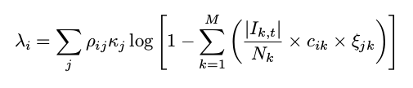

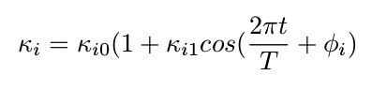

Les paramètres explorées:
- Phase : the phase of the forcing
- \κ_j0 is the average number of contacts per unit of time a susceptible will have when visiting city j .
- population size
- Number of souspopulations
- \c_ i,k is the probability that a susceptible individual native from i being in contact with another infected individual native from k gets infected.
- ρ(i,j), the probability that an individual from subpopulation i visits subpopulation j . Of course.

Publicable : Je pense qu'on peut. Parce que c'est vraiment une bonne idée, il faut publier.

3. Les résultats de persistance, d'extinction :
Résultat 1:
Explorer

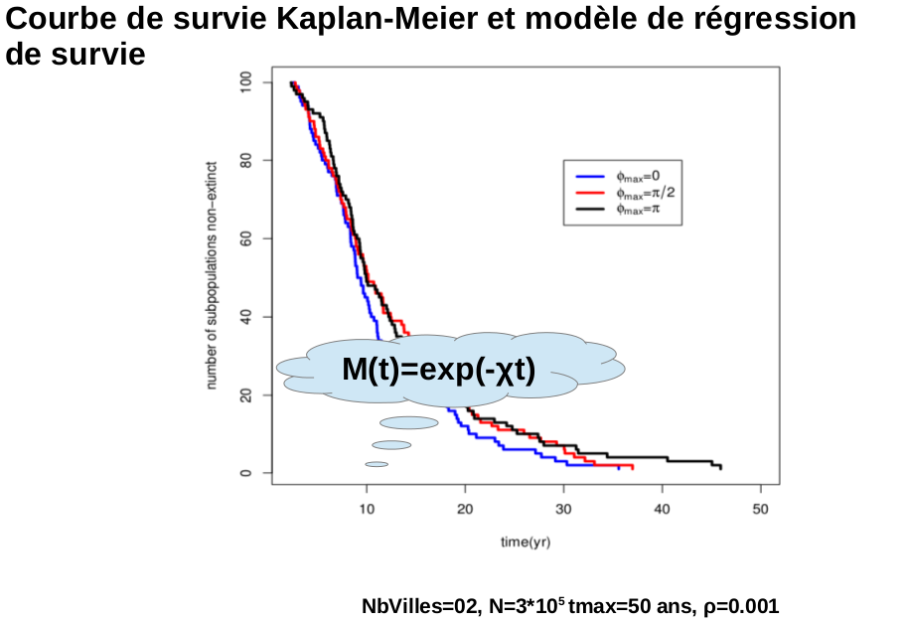 | 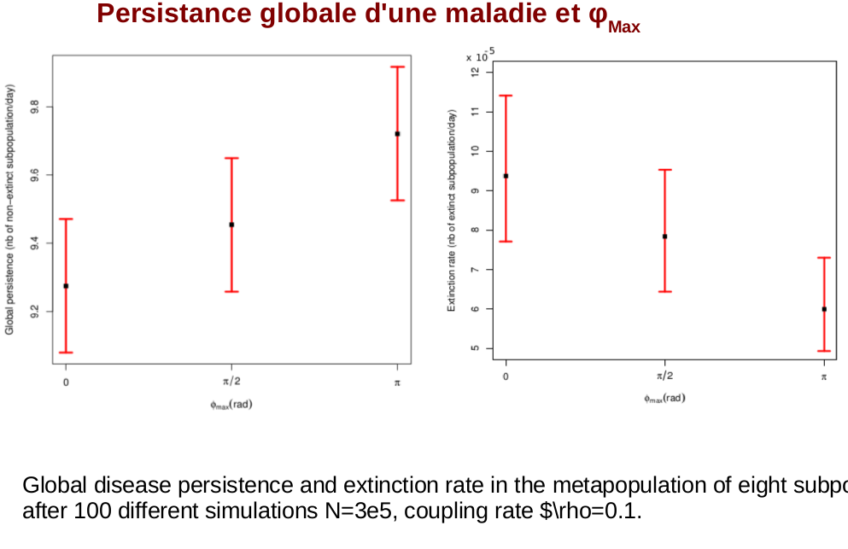
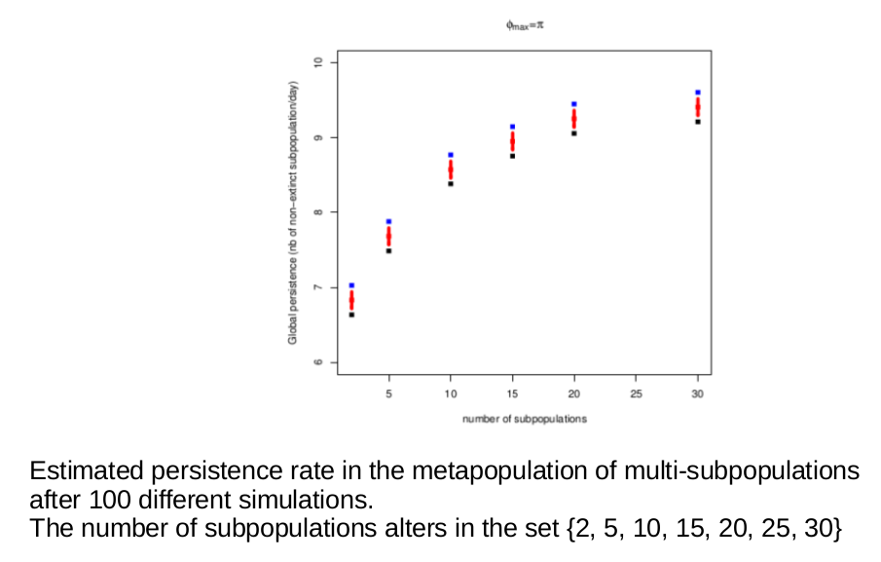 | 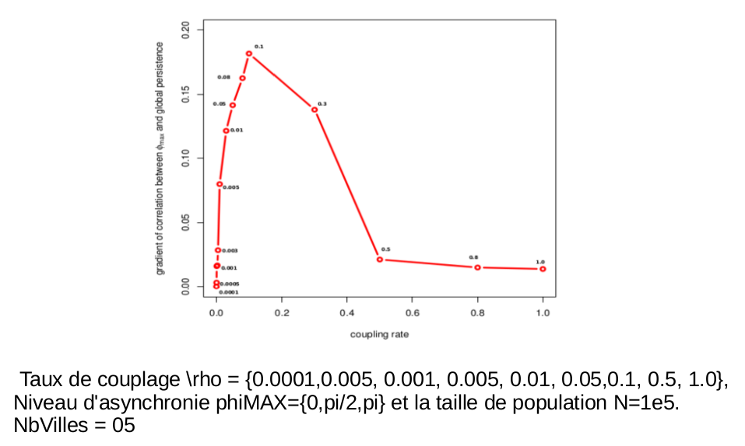

Résultat 2 :
EXPLORER: le nombre moyen de contact d'une personne par jour \kappa

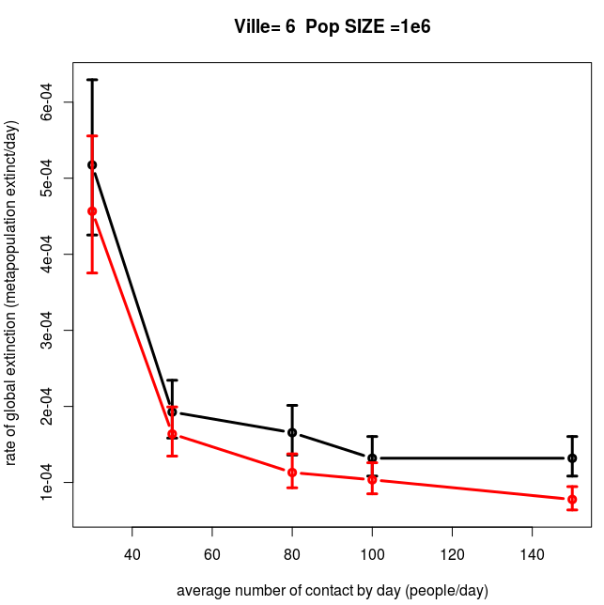 | Quand on change le nombre moyen de contact d'une personne par jour.  - Taux d'extinction globale diminie aussi quand phiMAX augmente.  - Taux d'extinction globale diminue quand le nombre moyen de contact par jour augmente.  On trouve que les coubres dimunuent fortement quand le nombre moyen de contact augmente de 30 à 80 par jour. Cependant, elles sont en forme d'une pente douce quand le nombre de contact est grand de 100 à 150. Cela signifique qu'il y a un seuil du nombre de contact ici, si le nombre de contact est plus grand que 150, je pense que on trouve les valeurs du taux d'extinction globale sont similaires à nbCONTACT=150. Cela montre que la probabilité d'infection d'un personne a une limite. Elle est toujours contaminée quand elle rencontre un seuil du nombre de persones par jour.

EXPLORER: taille de population
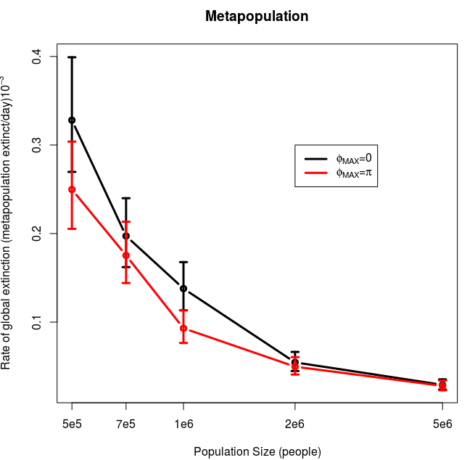 | Quand on change la taille de population de la métapopulation.  - Taux d'extinction globale diminie aussi quand phiMAX augmente.  - Taux d'extinction globale diminue quand la taille de métapopulation augmente. Cela est évident. Parce que quand la taille de population augmente, le temps de persistance de maladie augmente aussi, alors le taux d'extinction globale diminue.

EXPLORER:
- ρ(i,j), the probability that an individual from subpopulation i visits subpopulation j. \rho est appellé \probVISITER
- Of course, ∑ ρ(i,j) =1 with j=1 to n.
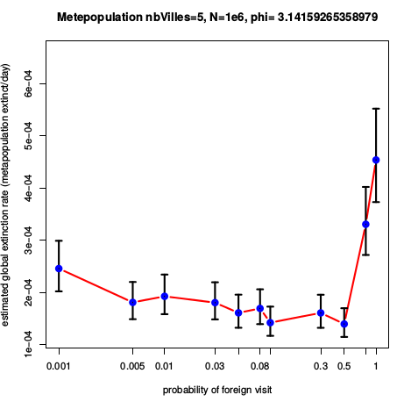  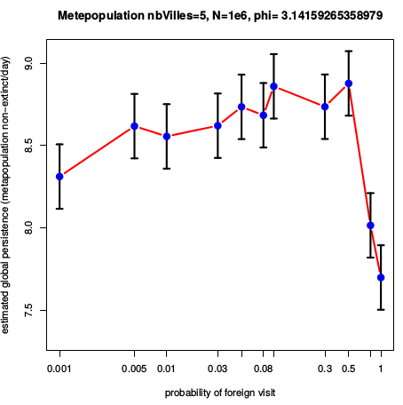 | Ici, on fait des simulation avec les différentes valeurs de la paramètre \probVISITER probVISITER=c(0, 0.001, 0.005, 0.01, 0.03,0.05,0.08,0.1,0.3,0.5,0.8,1)  nbVilles=5  la taille de métapopulation N=5e5.  On trouve des résultats comme suit:  On trouve que:  - Ici, on trouve que les coubres de l'extinction globale ont la forme en cloche inverse. On peux expliquer comme suit: on peux trouver que le taux d'extinction globale est en fonction du taux de dispersion \probVISITER. Lorsque les taux de dispersion sont nulles ou très faibles [0,0.01], les souspopulations sont effectivement indépendants les uns des autres. L'événements d'extinction locales sont beaucoup plus fréquents que les événements de colonisation, et ainsi de la métapopulation dure aussi longtemps que la sous-population la plus longue durée arrive à durer. QUAND le taux de dispersion est intermédiaire [0.01,0.1], les événements de colonisation sont au moins aussi commun que les événements d'extinction. Alors maintenant, si une sous-population locale va extincte, alors elle est susceptible d'être recolonisé rapidement, cela rend la métapopulation très persistante et le taux d'extinction globale diminue. QUAND le taux de dispersion forte [0.1,1], la dispersion est maintenant assez grande pour synchroniser fluctuations de l'abondance dans les différents villes. Lorsque l'abondance décline une seule villes, il décline dans toutes les villes, il n'y a aucune source de recolonisation. Ainsi, au lieu d'avoir un bouquet de villes, la métapopulation entière est effectivement une grande ville. Ainsi, la persistance de la métapopulation dépend de savoir si cette grande ville est persistante ou si elle tend vers extinction. Ici, la persistance globale diminue fortement quand la métapopulation devient une grande ville.

Résultat 3:

Ensuite, pour les relations entre des paramètres dans le modèle, on a:

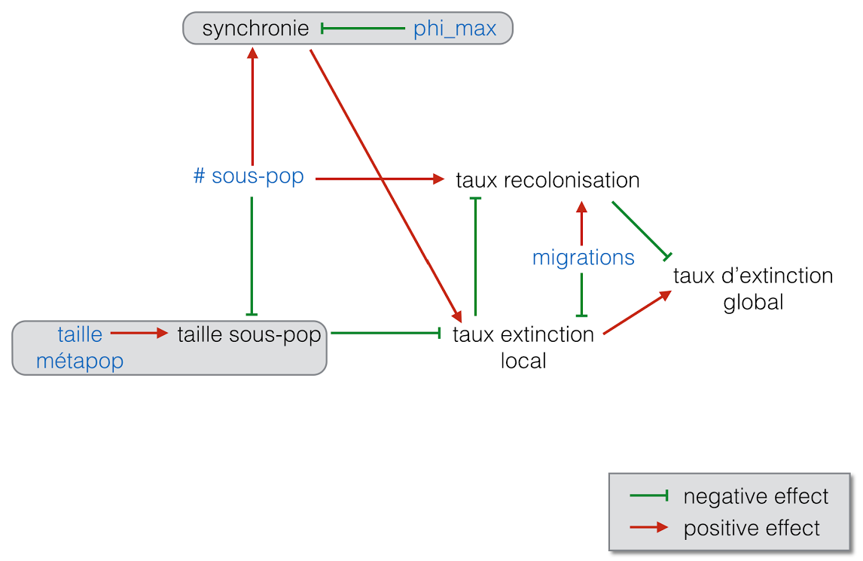

On a gagné des résultats comme suit :

a) Condition d'extinction locale : l'extinction locale dans une ville si et seulement si E_i = 0 ET I_i = 0; de même, une recolonisation peut se faire soit par E, soit par I, si E OU I devient supérieur à 0.) et lancé dans simulations avec le nombre de sous-populaiton plus de 30 villes.

b) Le résultat du taux d'extinction :
On trouve que les courbes sont des décroissances exponentielles. Alors, pour calculer la pente, je prends le logarithme de tes taux, après, j'utilise la fonction "lm" (régression linaire) sur les taux.

Expliquer :
On peut trouver que :
+) Le taux d'extinction locale de synchronie est plus grand que celui d'asyschronie. Parce que quand les sous-populations sont en asynchronie, la déphase entres les sous-populations cause la recolonisation entre les sous-populations. Alors, la métapopulation est difficile d'obtenir l'extinction locale

+) La distance entre le taux de synchronie et d'asynchronie est de plus en plus baissé quand le nombre de sous-population est augmente. Parce qu'avec un phiMAX fixé, la déphase entre les sous-population diminue par l'augmentation du nombre de sous-population, les villes ont tendance à fluctuer identiquement.
+) Quand le nombre de villes dans la métapopulation est petit (de 1 à 10), le taux d'extinction locale augmente, parce que dans ce cas, la taille de sous-population est grand, la déphase entre sous-population est grande aussi. Alors, le temps pour trouver l'extinction locale est grande, à la fois le total d'extinction locale dans la métapopulation augmente en raison de l'augmentation du nombre de sous-population.
+) Quand le nombre de villes dans la métapopulation est moyenne (de 10 à 30). Dans ce cas, la taille de sous-population commence à être dimunié. Cependant, avec la valeur fixée de phiMAX, la déphase entre les villes est diminuée, les villes ont tendance à ressembler. C'est la raison, le total d'extinction locale augmente clairement en raison du nombre de villes grand, et la valeur maximume du temps d'extinction locale dans la métapopulation est grande en raison de la déphase dans la métapopulation ayant beaucoup de villes. Alors, la pente du profil « en cloche » dans la histogramme du vecteur qui contient touts les temps d'extinction locale de la métapopualtion, est très douce. C'est la raison pour la quelle, le taux d'extinction locale adapté poure ce profil dimunie dans cette phase.
+) Quand le nombre de villes est grand (plus de 30), la métapopulation devient très compliquée. Heuresement, dans ce cas, grâce à la taille de métapopulation fixée et la valeur de phiMAX fixée, alors, la taille de chaque ville est très petite, et il semble que les villes sont en synchronie. C'est la raison, le total du temps d'extinction locale est grand en raison de l'augmentation du nombre de villes, mais la valeur maximume du temps d'extinction locale est petit en raison de la diminution forte de la taille de ville et la synchronie entre les villes. Alors, la pente du profil « en cloche » dans la histogramme est très forte. C'est la raison, le taux d'extinction locale adapté augmente.

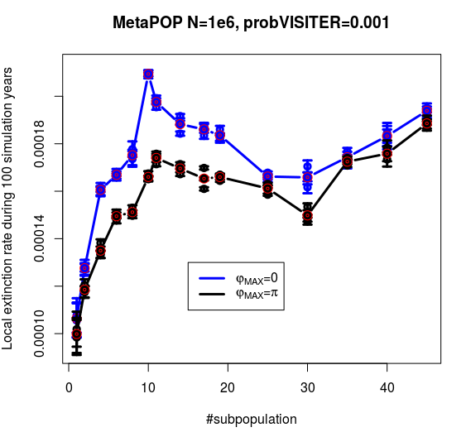

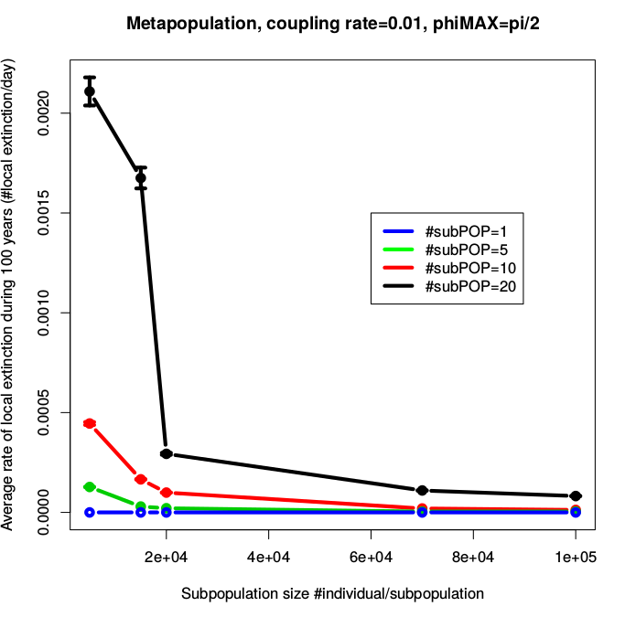

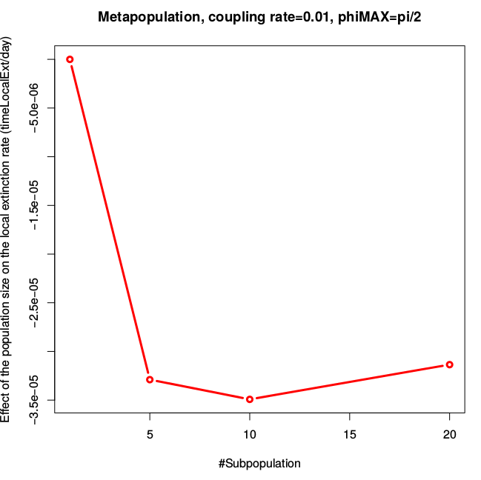
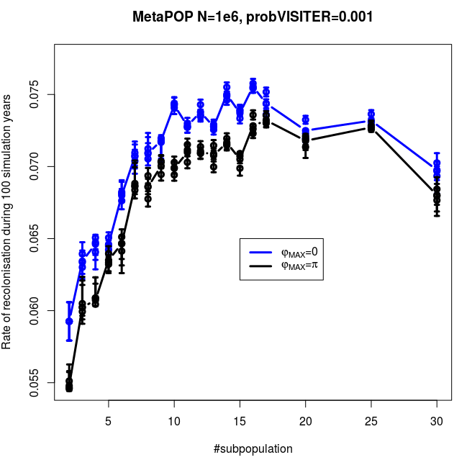 | Pour le taux de recolonisation, il est plus élévé quand le nombre de sous-population augmente dans les cas phiMAX=0, et phiMAX=pi.  Parce que:  (1) Quand le nombre de sous-population augmente, malgré qu'il est petit. Alors, la taille de chaque sous-population et la déphasage entre des sous-population ne sont pas influencées beacoup. Elles sont grande, malgré diminué un peu. Dans ce cas, on augmente le nombre de sous-population, on augmente les chances de recolonisation d'autres sous-population. Donc, le temps de persistance de maladie dans la métapopulation est plus long, et le nombre d'extinction locale est plus élevé. Voilà, le taux d'extinciton locale augmente quand le nombre de sous-population augmente.  (2) Quand le nombre de sous-population est vraiment grand, la taille de sous-population et la déphasage entre des sous-population sont vraiment influencée. Elles sont vraiment petites, et vraiment diminuées. Alors, quand le nombre de sous-pop augmente hautement, on est en train d'augmenter les chances de ressemblances entre les sous-pop, on diminue les chances de recolonisation. Quand le nombre de sous-pop est grand, la perturbation dans la metapopulation augmente. Par contre, à cause de la réduction de la taille de sous-pop, le temps de persistance de maladie ne peux pas durer comme une grande metapopulation. Alors la persistance de maladie a la tendance à diminuer, mais pas tout à fait diminuer si on regarde la persistance de maladie dans la metapopulation avec les nombres de sous-pop différents mais très proche.

Publicable : Je pense qu'on peut. Parce que, j'ai lu beaucoup d'articles, en effet, il y a beaucoup d'article qui étudient et parlent de la persistance de maladie dans la métapopulation. Cependant, le nombre d'article qui étudient la persistance causée par la différence de phase, est zéro. Je vois seulement une article qui parle de la persistance causé par l'asynchronie, pendant, cette article l'a mentinonné à la fin de l'article dans la parti de discussion, c'est une petite prédiction et pas encore prouvée.

4. Pour la partir de politique de vaccination.
On a déjà des codes et quelques résultats de vaccination en utilisant l'algorithme (1+1)-ES. C'est une stratégie d'évolution (ES) qui est une optimisation basée sur des idées d'adaptation et de l'évolution, come une algorithme genetique. On a \mu parents qui produitent \lambda enfants en appliquant la mutation. Alors, on a une nouvelle population qui a (\mu+\lambda) individuals, ici on chosit \mu individuals le plus meilleur. On rèpète cette action pour trouver un résultat satisfait. La probabilité de surcie des individuals est pareil.

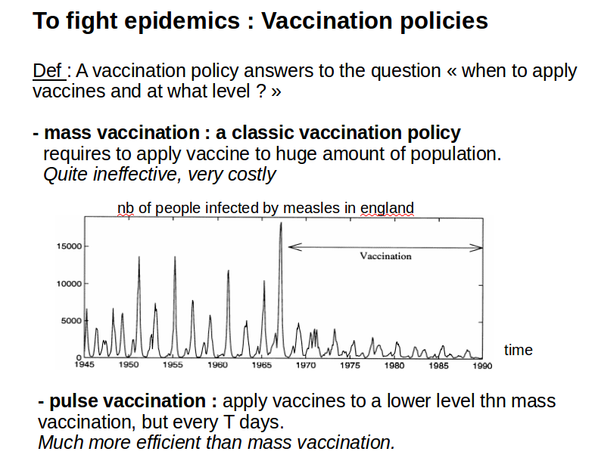

Mass Vaccination | 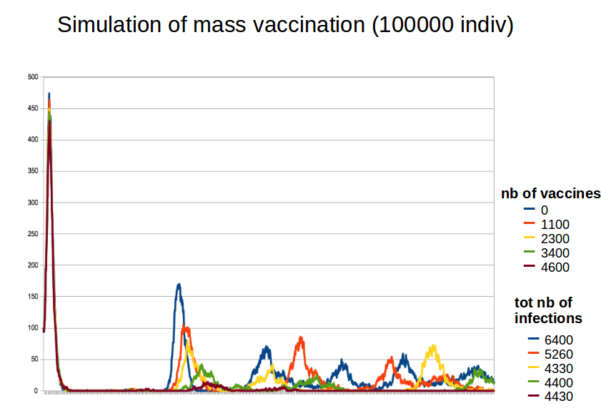
Optimizing the vaccination policy  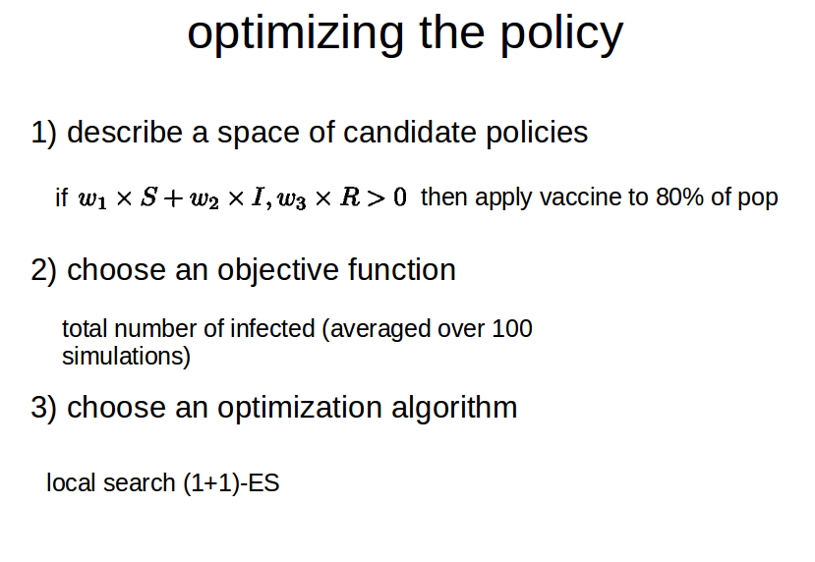  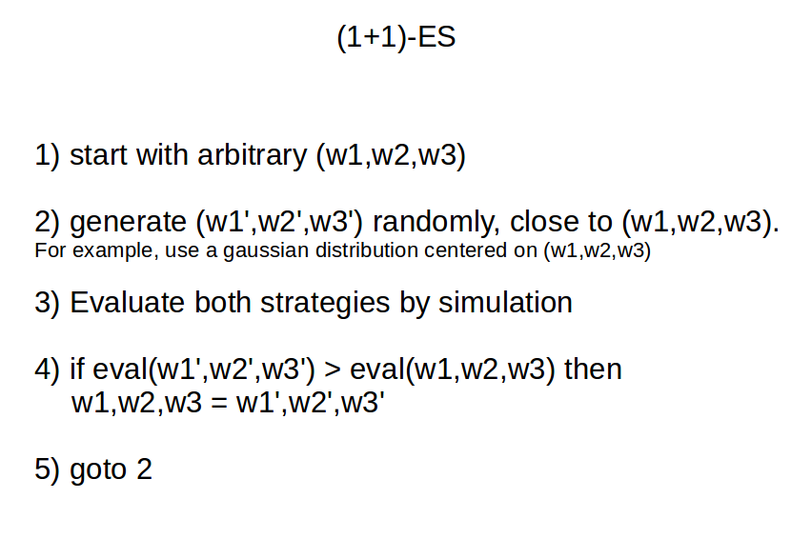 | 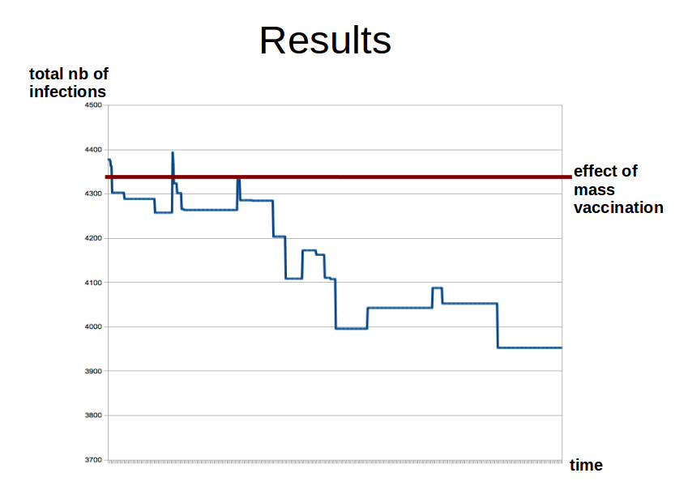
Vaccination par pulsation(dans le temps de satge de master 2)
tstart : commencer à faire la politique de vaccinations
tfinal : finir la politique de vaccinations
D : durée à faire la politique de vaccinations D = tfinal – tsart
T : période ou le temps entre les impulsion de vaccinations
tauxVacciner : pourcentage du nombre de personnes susceptibles qui sont vaccinées au moment t.
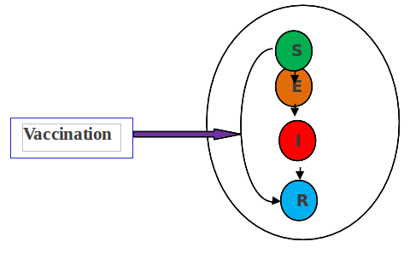
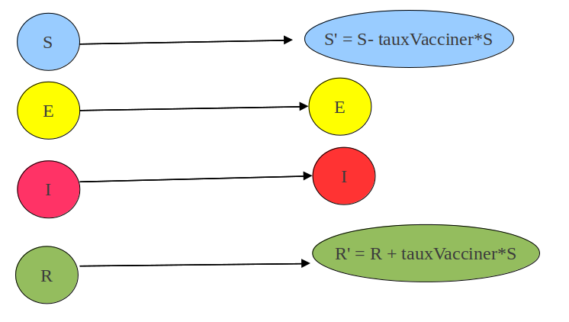

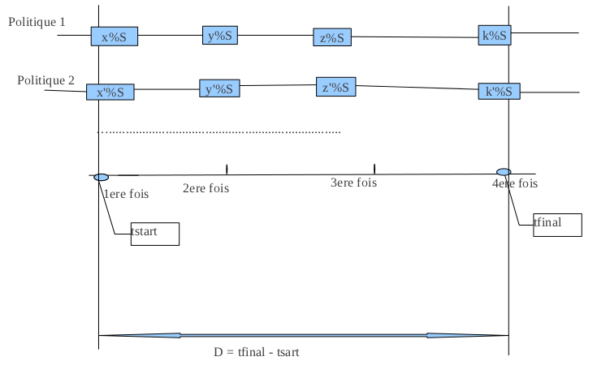

Exemple 1:
Vacciner tous les mois avec
Le taux de vaccination : 10% le nombre de susceptible.
Nombre de personnes infectées sans vaccination : 45864
Nombre de personnes infectées avec vaccination : 23981
Nombre de susceptibles vaccinés: 3308

Exemple 2:
Vacciner avec la période 90 jours,
Le taux de vaccination : 30% le nombre de susceptible.
Nombre de personnes infectées sans vaccination : 9878
Nombre de personnes infectées avec vaccination : 6124
Nombre de susceptibles vaccinés: 422

Résultats:
a; Pour minimiser le nombre de personnes infectées, cela dépend de quatres paramètres principaux, ce sont tstart, tfinal, periode et taux de personnes susceptibles vaccinées.

b;Vaccination par pulsations avec les différentes périodes:
La conclusion "période de vaccination est de plus en plus courte, alors le nombre de personnes infectées est de plus en plus diminué" n'est pas toujours vraie.

c; Vaccination par pulsations avec les différentes taux de susceptible vaccinés:
Le taux de personnes susceptibles vaccinées influence fortement le nombre d'infectés.
Si ce taux est de plus en plus grand, alors le nombre de I est de plus en plus faible.

d; Vaccination par pulsations avec tstart différents :
Au plus tôt on vaccine, au moins il y aura de gens infectées.

